ОСТОРОЖНО! ЯДОВИТОЕ ЖАЛО!

Пчелка – абсолютная вегетарианка, питается нектаром, пыльцой растений и медом, который представляет собой ферментированный нектар.
Шмель- также питается нектаром цветов, является превосходным опылителем, насекомое не агрессивное, жалит очень редко, но болезненно.
Оса- в нашем климате чаще встречается бумажная разновидность. Название происходит из-за того, что эти насекомые пережевывают древесину и делают из нее бумагу, из которой строят гнезда сферической формы. Строители бумажных гнезд, как и большинство разновидностей осиного семейства – хищники.
ШЕРШНИ наиболее опасны– стопроцентные хищники, питаются другими членистоногими и ими же выкармливают личинки. Включают в свой рацион также плодовый сок, не обходят вниманием мед. По этой причине взрослые особи наносят большой урон пасекам, уничтожая их тружениц и грабя ульи.

При укусе любым насекомым из этого списка можно наблюдать следующие симптомы:
Боль Укус осы и других полосатых хищников сопровождается резкой неприятной болью, жжением. Кожа в месте укуса краснеет и опухает.
Опухоль появляется практически моментально. Даже люди, не страдающие аллергией, отмечают покраснение в местах укуса. Обычно там остаётся торчать жало (если ужалила пчела), наличие которого влияет на степень проявления симптомов, возможна небольшая сыпь по всему телу и вокруг участка, где локализовано место нападения насекомого. В зависимости от чувствительности организма к яду повышается температура, появляется озноб, судороги. Иногда начинает кружиться голова и чувствуется рвотный позыв.
Отёк наступает у людей с ярко выраженной аллергической реакцией на яд насекомых семейства перепончатокрылых (ос, пчёл, шершней, шмелей). Обычно анафилактическая реакция наступает в течение первых минут после укуса. Чем чаще аллергика кусали в прошлом, тем быстрее развивается реакция. Ускоряется сердцебиение, дыхание становиться затрудненным. Наступает чувство стеснения в области грудной клетки, набухают слизистые оболочки горла, что в результате приводит к удушению (дыхательные пути перекрываются). Пострадавшему тяжело дышать, зачастую он теряет сознание.
Аллергия на укус может начаться судорогами и привести к остановке сердца. Подобная реакция может развиться даже у здоровых людей. Аллергия на укусы ос наступает немного позже, но имеет схожую симптоматику, а при нападении огромного количества насекомых одновременно ведёт к летальному исходу.

Шершень – это перепончатокрылый «хищник», выходец из рода настоящих ос,
55-миллиметровй великан.
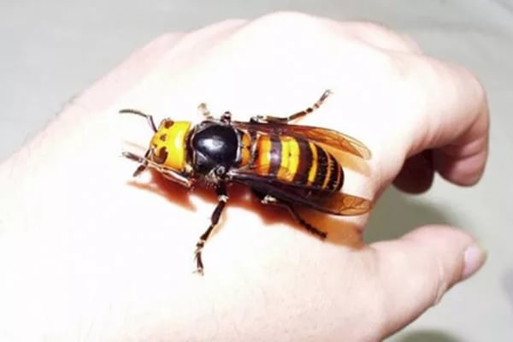
Чаще всего шершни ищут себе пристанище в дуплах деревьев, на крышах зданий и даже в почтовых ящиках, размещая там самодельные симпатичные домики-гнезда, вызывая восхищение и удивление людей.
Неожиданное столкновение с шершнем может произойти где угодно. Встреча с этим насекомым не шутка, а поэтому разгонять их, тревожить их гнездышки ради забавы не стоит. Иначе такое невразумительное поведение непременно обернется для вас несчастьем.

Чем опасен укус шершня?
Укус шершня вызывает острые болезненные ощущения у человека, что может провоцировать появление аллергических реакций на теле, его симптомы чувствуются не сразу, а спустя некоторый промежуток времени. Если укусы наносились шершнем неоднократно, то возможен летальный исход при отсутствии срочной помощи.
Вот тот самый момент атаки, вас кусает шершень…и, человек первым делом ощущает острую пронзительную боль, сходную с проколом горячим гвоздем. После тяжелого укуса воспалительный процесс стремительно распространяется по всему организму.
В момент укуса шершень вонзает в человека свое жало, но насекомое расходует лишь часть запасов яда. Шершень очень бережлив в этом плане, потому что он знает, что яд может пригодиться ему для последующих атак. Ужалив человека, шершень впускает в его организм опаснейший яд. Если яд случайно попал в глаза человеку, то это может привести к сильнейшему ожогу сетчатки. В результате укуса шершня возникает припухлость, со временем переходящая в сплошной отек.
Важная информация! Организм детей в возрасте до 15 лет активно реагирует на введение яда, что вызывает повышенную интоксикацию. Все процессы протекают в разы быстрее. Поэтому нельзя медлить с обращением к врачу.

У шершня отравляющее вещество состоит из следующих компонентов:
- Ацетилхолин — особое вещество, возбуждающее нервные клетки, поэтому в момент укуса человек ощущает резкую боль.
- Белковые вещества – мастопаран и крабролин. Действуют убийственно по отношению к тучным клеткам тканей, вследствие чего гистамин выбрасывается в более интенсивном темпе.
- Гистамин — запускает процессы аллергической реакции, наличие которой определяется по индивидуальному признаку.
- Амины — стимулируют повышение частоты сердечного ритма.
- Фосфолипаза и ориентотоксины — вещества, нацеленные на разрушение стенок клеток с усиленным выбросом продуктов распада в межклеточное пространство. Фосфолипаза – уникальное вещество, ибо оно преобладает и в змеином яде.

Как выглядит укуса шершня?
Поражение ядом характеризуется возникновением местных и общих признаков.
Для местных проявлений характерны следующие симптомы укуса шершня:
- легкое покраснение кожного покрова;
- опухание кожного покрова;
- отечность;
- резкие и пронзительные болевые ощущения.
К числу общих признаков относятся:
- сильнейшее потоотделение;
- учащенное сердцебиение;
- губы и ушные раковины приобретают синюшный оттенок.
Особенно опасен по своим проявлениям укус шершня в голову.

Укус может вызвать сильнейшую интоксикацию, которая в будущем может перерасти в отек Квинке. А отек Квинке, как известно, тяжелейшая патология, характеризующаяся отеком гортани и затруднением дыхания.
Среди местных осложнений возможно возникновение крапивницы, в результате которой тело человека сплошь усеивается малопривлекательными красными пятнами.
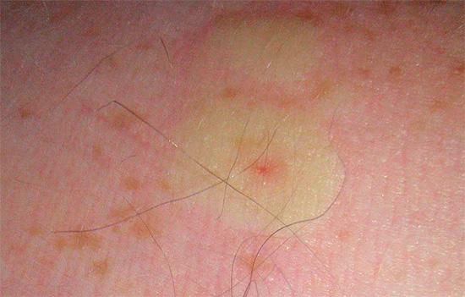
Первая реакция на укус человека шершнем характеризуется покраснением кожных покровов, сильнейшим ожогом.
По прошествии двух часов попавший в неприятную ситуацию человек может ощутить тошноту, позывы ко рвоте, озноб, головокружение, обильное потоотделение и повышение температуры тела.

Может ли человек умереть от укуса шершня и опасен ли укус шершня вообще? Теоретически да. Здоровый человек рискует отправиться на тот свет, заполучив около 20 полноценных укусов этим насекомым-гигантом.
Тем, кто страдает аллергической реакцией, хватит и одного опасного укуса, чтобы отправиться в могилу. Сильный укус в горло, язык также может быть смертельно опасен, так как отек, что появился в результате укуса, перекрывает трахею и человек умирает от асфиксии.

Что делать, если вас укусили?
  - Если вы страдаете аллергией, срочно примите антигистаминные препараты (противоаллергические – супрастин, кларитидин, преднизолон и др)
  - Тем временем необходимо аккуратно удалить пинцетом жало (при укусе пчелой). Ни в коем случае не выдавливайте яд из раны. Подобное действие не уменьшит количество токсического вещества, и принесёт только вред. Место укуса будет излишне травмированным, и к нему с большой вероятностью присоединится инфекция. Если все же решились - не удивляйтесь, что наряду с ядом будут выходить частички жала насекомого, если оно сломалось при укусе.
  - После этого важно провести мероприятия, направленные на обеззараживание ранки и промывание ее водой с мылом, раствором спирта, марганцовки.
  - На помощь вам придут и золотые рецепты народной медицины. Так превосходные результаты дает обработка ранки лимонным соком. Компрессы из лука, чеснока, помидоров также справляется с этой задачей на ура.
  - Отличным способом уменьшить отёчность является холодный компресс. Низкая температура притупляет нервные окончания и болевые рецепторы, соответственно, наступает незначительное облегчение.
  - Если вам душно, на вас нахлынула волна жара, начали выступать первые капельки пота на теле, освободите себя от тесной одежды и немедленно снимите шарф, тяжелые украшения с шеи, пальцев рук, расстегните ворот рубашки и ослабьте ремень.
  - Осложнения аллергии требуют экстренных действий. Пострадавшего обкладывают грелками с тёплой водой и укрывают одеялом. Для нормализации артериального давления и частоты дыхания дают выпить 25 – 30 капель кордиамина. Действие этого препарата сугубо выборочное, и оказывает положительный эффект на функционирование дыхательной системы.

Народные средства от укуса пчелы, осы и др.

Активированный уголь и аспирин
Прекрасным адсорбентом различных ядов является активированный уголь. В комплексе с аспирином таблетка активированного угля устраняет боль. Сделать подобную смесь можно, просто растворив таблетки в стакане с водой. Затем смачивают ватный диск и прикладывают к месту укуса.
Петрушка
Петрушка растёт буквально на каждой грядке, и всегда найдётся на кухне у хозяек под рукой. Растение давно зарекомендовало себя в качестве природного лекаря. Мало кто знает, что оно обладает отличным противовоспалительным эффектом. Стоит приложить листья петрушки, предварительно измельчённые или залитые кипятком (клеточные стенки разрушаются, и активные вещества выходят наружу), как исчезает покраснение и уходит боль.

Лук
Несмотря на не очень приятный запах лук давно используется для устранения последствий укусов пчёл. Сок луковицы содержит ряд веществ, которые активно связывают компоненты яда. Бактерицидные свойства лука уменьшают риск появления инфекции. Небольшое жжение, вызываемое луковым соком, компенсирует боль. В течение нескольких минут уходит покраснение и заметно уменьшается отёк. Применяют лук как в измельчённом виде (кашица), так и почти целом (разрезанным пополам), главное – интенсивное выделение лечебного сока.

Алоэ
Ещё 3 тысячи лет тому назад упоминались лечебные свойства алоэ. Сейчас это растение широко распространено во всём мире и легко выращивается в домашних условиях. Не зря ведь про алоэ говорят: домашняя аптечка. Сок алоэ используют в не слишком концентрированном виде, предварительно разбавляя его водой.
К местам укуса прикладывают не только компрессы с соком, но и целые листья. Предварительно с них снимают кожицу, тем самым стимулируя выделение биологически активных веществ. После применения алоэ уменьшается отёчность, уходит зуд и крапивница. Кожа заметно оздоравливается, укус заживает быстрее.
И еще…
Не стоит забывать, что яд пчелы и яд осы отличаются по своей основе, осиный яд нейтрализуется лимонным соком, а пчелиный яд обычным жидким мылом;
поможет успокоить боль кислое – попробуйте приложить кислую ягоду, щавель, лимон, уксусный компресс; боль также снимается млечным соком одуванчика;

